Поделка к 9 Мая
«Помним! Чтим! Гордимся!»
Приближается великий праздник — День Победы нашего народа в Великой Отечественной войне. В этом году наша страна отмечает 75-ю годовщину Победы над фашизмом. Это святой для каждого из нас праздник.
К этой великой дате задумала сделать мемориал «Памяти», предлагаю вашему вниманию мастер - класс по изготовлению модели мемориала ко Дню Победы «Вечный огонь».

Цель: Изготовление мемориала «Вечный Огонь» в честь праздника Победы в Великой Отечественной Войне.

1. Коробки разной величины;
2. клей ПВА; клей универсальный полимерный;
3.цветная бумага чёрного, жёлтого и красного цветов;
4. картон серебристого и бронзового цветов;
5. пористая резина красного цвета;
6. ножницы;
7. кисть;
8. фольга золотистого цвета;
9. распечатанные на принтере: георгиевская ленточка, надписи «Помним! Чтим! Гордимся!»
Приступаю к работе:

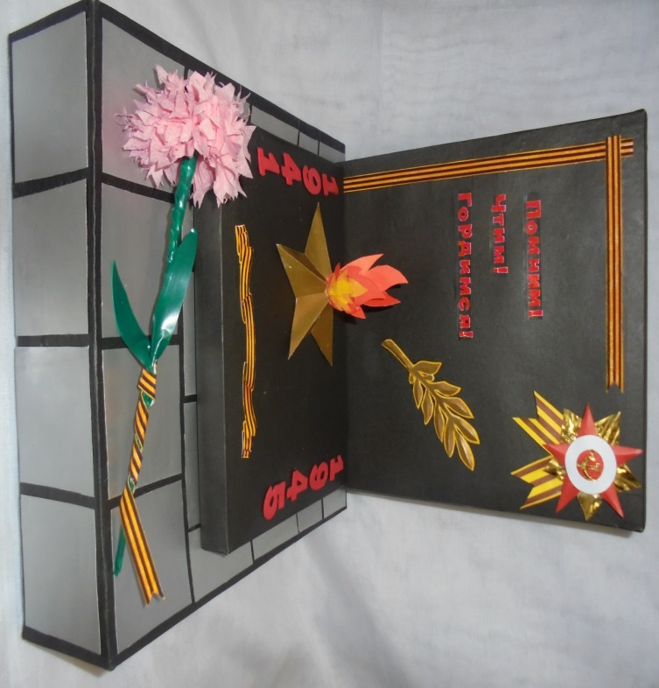
Для изготовления мемориала мне нужны три коробки подходящего размера.

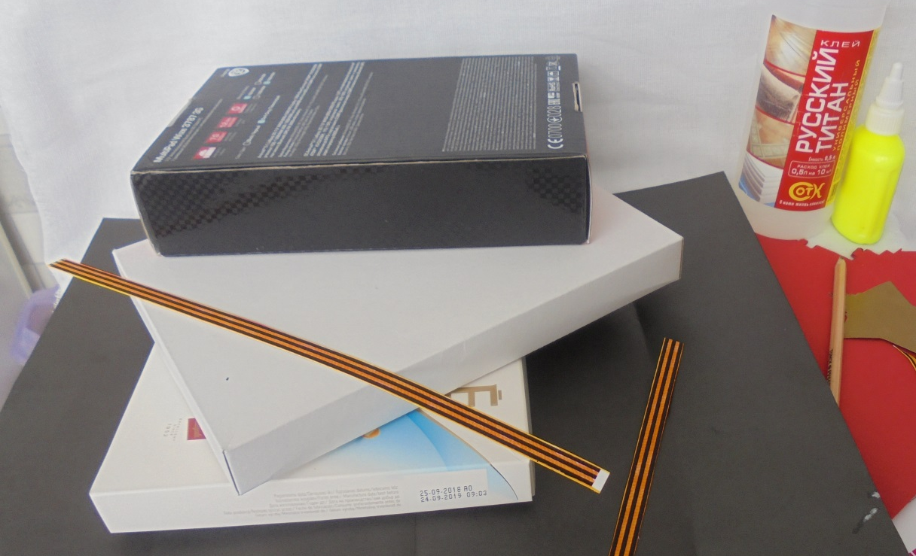

Каждую коробку обклеиваю бумагой чёрного цвета.

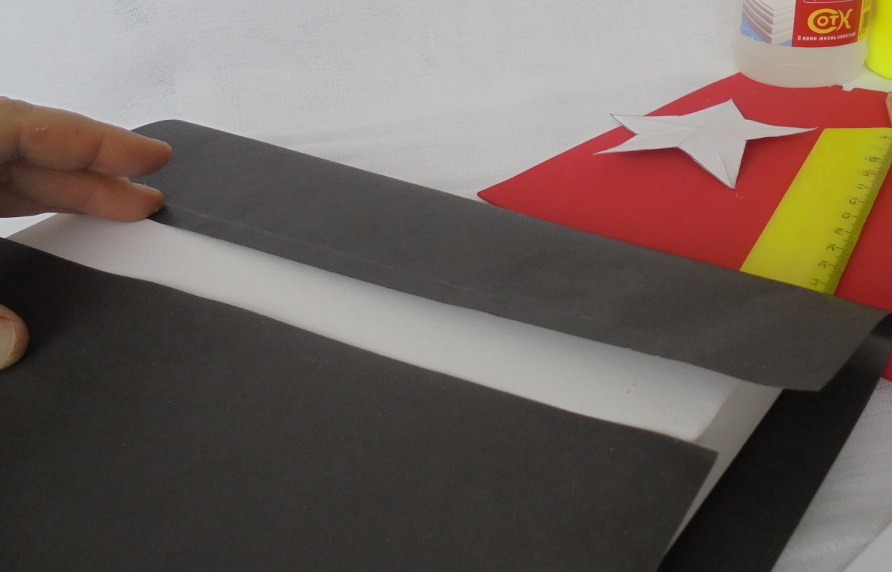

Самую большую коробку обклеиваю квадратиками из картона серебристого цвета – это будут «кирпичики», их наклеиваю, сохраняя между ними определённое расстояние. Коробку обклеиваю квадратиками со всех сторон.
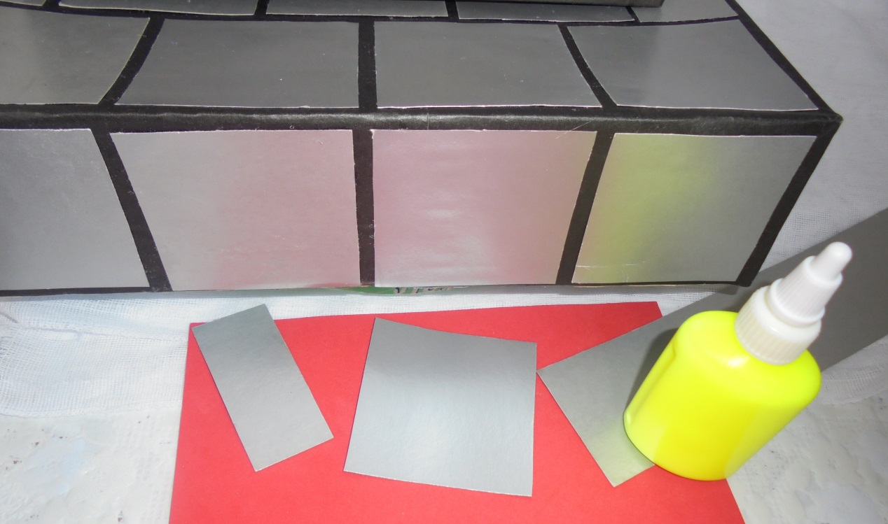

В интернете нахожу орден ВОВ, лавровую веточку и георгиевскую ленточку, распечатываю на принтере нужные три слова: «Помним! Чтим! Гордимся!» и георгиевскую ленточку, а орден ВОВ и лавровую веточку делаю сама.

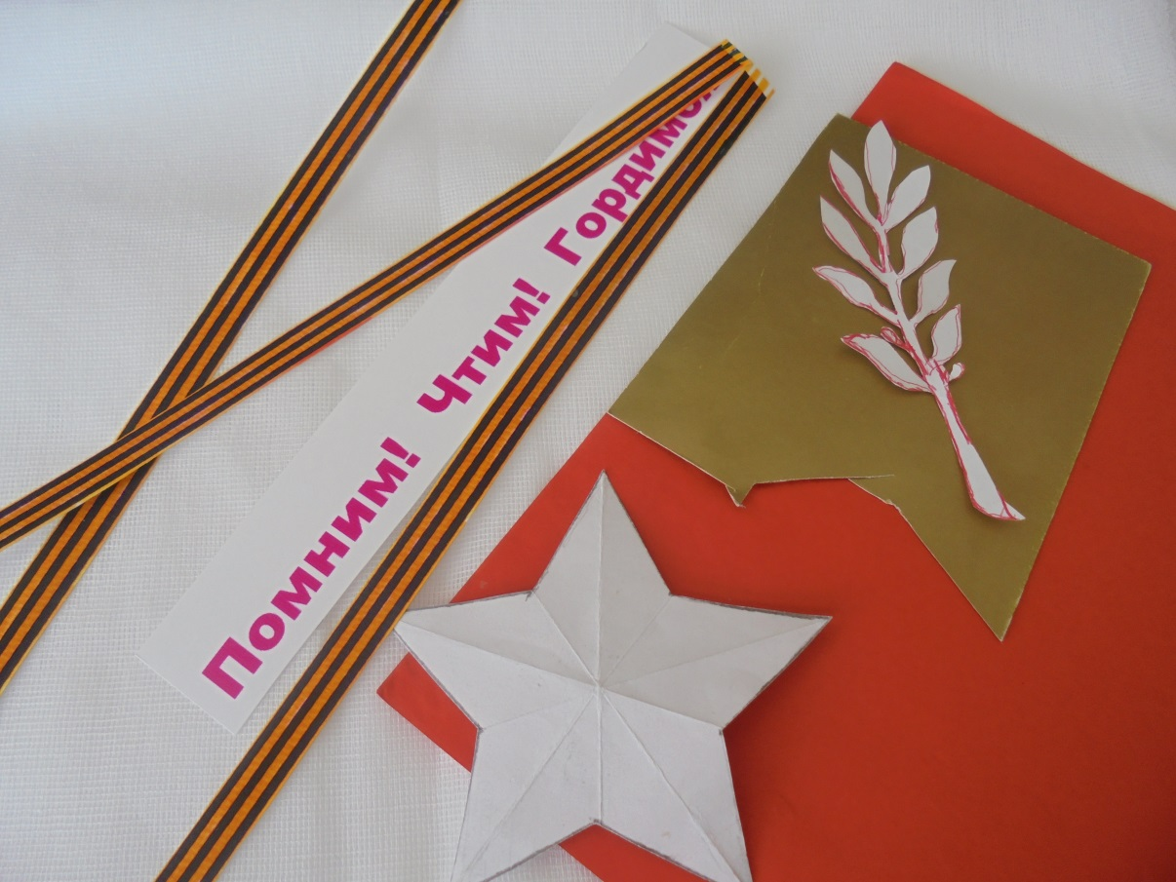

Вырезаю и все детали наклеиваю на обелиск.

Теперь вырезаю из пористой резины (это замечательный, необычный и очень удобный материал) красного цвета цифры (даты) по трафаретам.

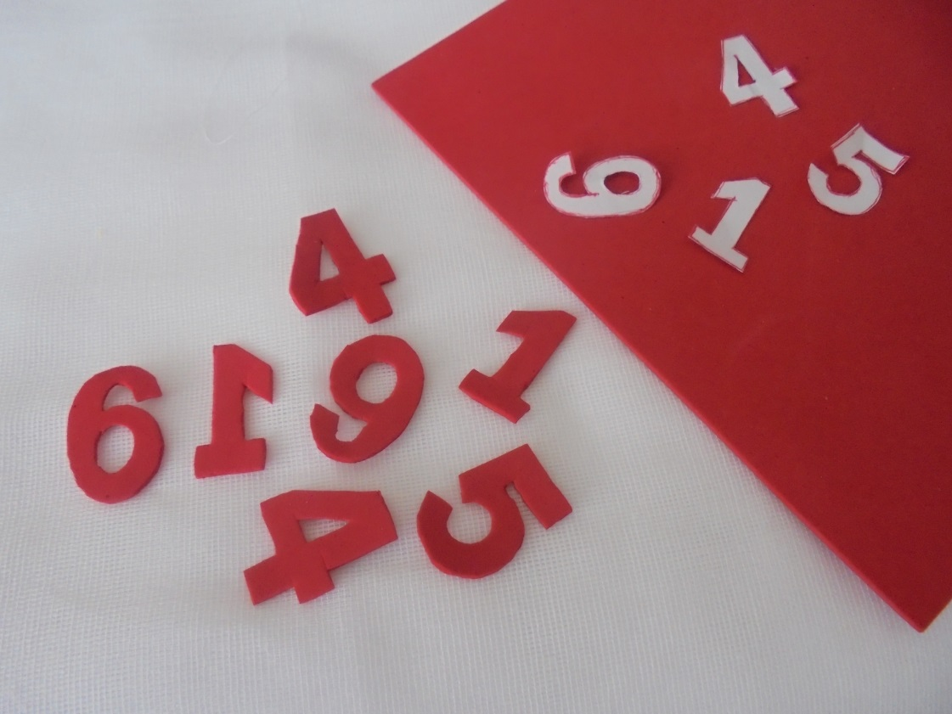

И наклеиваю их на коробку.

Теперь приступаю к изготовлению вечного огня.
Делаю, используя трафареты (беру в интернете).
Переношу трафарет на картон бронзового цвета, сгибаю по пунктирным линиям. В центре звезды делаю отверстие для огня. Пламя делаю из красной и жёлтой бумаги, сворачиваем в рулончик и вставляем его в отверстие звезды.
У меня получилась вот такая заготовка.

Наклеиваю её на коробку вот так.

Завершая свою работу, добавляю: цветок-гвоздичку (она была у меня уже готова), под звезду (вечный огонь) наклеиваю георгиевскую ленточку и поделка готова.

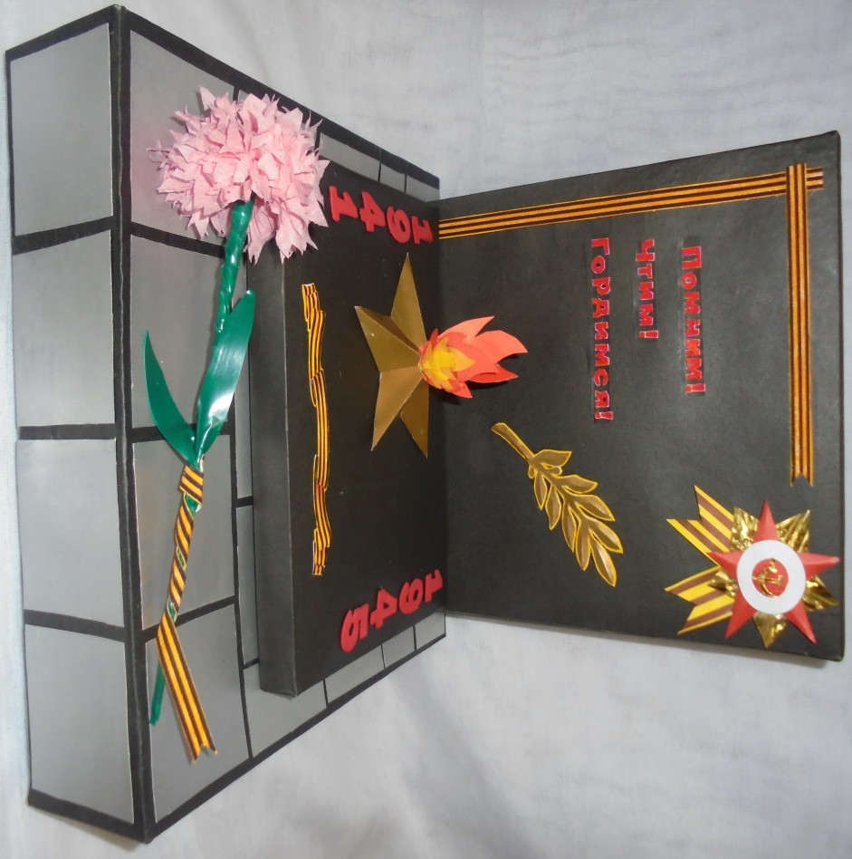

Вечный огонь, гвоздика, георгиевская ленточка — символы праздника. Моя поделка — простой, но не менее важный способ проявить уважение к памяти погибших.

